ОСОБЕННОСТИ ДРЕЙФОВЫХ ВОЛН В ПРОДОЛЬНО НЕОДНОРОДНОЙ ПЛАЗМЕ
В.И. Хвесюк, А.Ю. Чирков, Е.В. Касилова
Московский государственный технический университет им. Н.Э. Баумана, Москва, Россия, e-mail: khves@power.bmstu.ru
Рассматриваются особенности кинетического описания дрейфовых волн в плазме с учетом продольной неоднородности и конечных продольных размеров. «Стандартное» решение уравнения Власова [1] подразумевает, что плазма бесконечна. Практически оно применимо при k||L||>>1, где k|| – продольная компонента волнового вектора, L|| – продольная длина плазмы. В ряде систем параметры плазмы изменяются в направлении вдоль магнитного поля, a ее продольные размеры ограничены. В первом приближении это обстоятельство можно учесть заменой плазменной дисперсионной функции Z на Z+Z₁, где Z₁ – поправка [2, 3]. Пример рассчитанной в рамках такого приближения поправки Z₁ показан на рисунке.

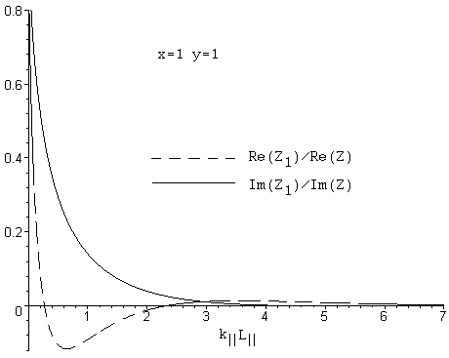
Относительные величины поправок для действительной и мнимой частей плазменной дисперсионной функции. x=Re(ω)/ω*=1, y=Im(ω)/ω*=1, ω – частота дрейфовой волны, ω* – диамагнитная частота

В работе исследуется дисперсионное уравнение для дрейфовых волн в обращенной магнитной конфигурации (FRC) с учетом продольной неоднородности плазмы. Показано, в какой области параметров FRC может быть использован «стандартный» и области, в которых Z₁ существенна, и необходимо использование развитого в данной работе метод.
Литература
- Кролл Н., Трайвелпис А. Основы физики плазмы. Пер. с англ. М.:Мир, 1975.
- Khvesyuk V.I., Kasilova E.V. // 11th Int. Conf. on Plasma Physics and Controlled Fusion, Alushta, Ukraine, 11–16 Sep., 2006. Rep. 4-15, P. 90.
- Касилова Е.В. // VII Международный симпозиум по радиационной плазмодинамике: Сборник научных трудов. М: НИЦ “Инженер”, 2006. С. 134–136.

